2022卡塔尔世界杯来啦
世界杯来了 ，带你更了解足球！
本期为大家推荐有关“足球”的十本书
希望大家在阅读中了解足球
让我们一起为世界杯欢呼吧!
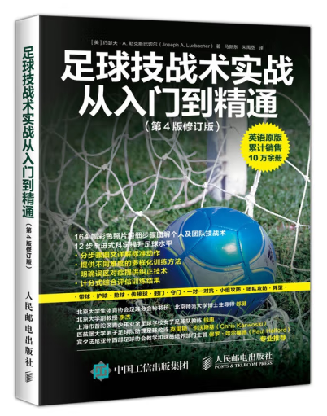
1.《足球技战术实战从入门到精通》
本书通过专业演示和分步骤详解，介绍了带球、传球、射门、防守、抢球、头球和守门等基础技术和训练方法，并讲解了如何在比赛中恰当地运用这些技术，在进攻和防守中获胜。
索书号：G843.19/4444

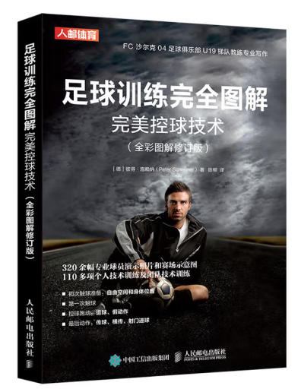
- 《足球训练完全图解-完美控球技术》
本书通过320余幅照片和插图讲解了110多项个人和团队的技术训练，内容涵盖初次触球准备、第一次触球、运球、假动作、传球、交叉跑动和射门等各个阶段的控球技术。每章都以清晰的理论指导开篇，为团队高效的集中学习和个人训练提供了宝贵的指导信息。
索书号：G843.2-64/0852
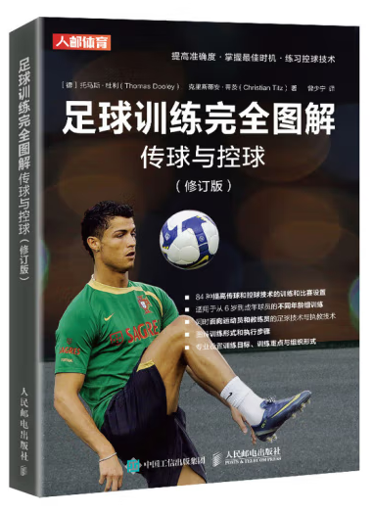
- 《足球训练完全图解-传球与控球》
本书包含了84种可以提高运动员传球和控球技术的不同训练。书中的训练选取了快速高效的传球训练方法，其中包含了在跑动中反复训练直接传球以及控球部分的内容。每个训练和比赛都以彩色示意图和表格的形式呈现，可以帮助运动员更好地理解训练内容，同时还有利于教练正确地实施这些训练方法。
索书号：G843.2-64/4422
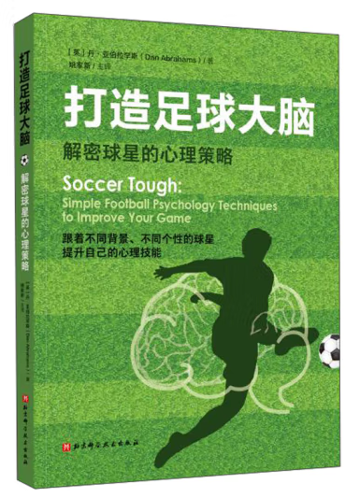
4.《打造足球大脑:解密球星的心理策略》
本书作者根据大脑的功能、思维模式的细微差别以及简单的心理学技巧，提供了一套解决足球运动员对比赛缺乏信心、处理分心或管理破坏性情绪的方案，有助于球员消除恐惧、错误和自我设限的心理，从而优选化提升自己的足球运动表现。
索书号：G843.14/1025
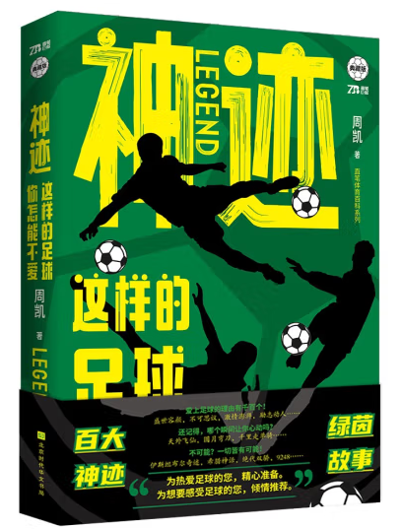
5.《神迹：这样的足球你怎能不爱》
本书从人物、赛事两大主线讲述现代足球百年历史来发生的神迹与绿茵故事，比如：马拉多纳的上帝之手、莱万的9分钟5球、伊斯坦布尔之夜、希腊神话、9248神迹、贝克汉姆圆月弯刀等等……
索书号：G843-49/7727
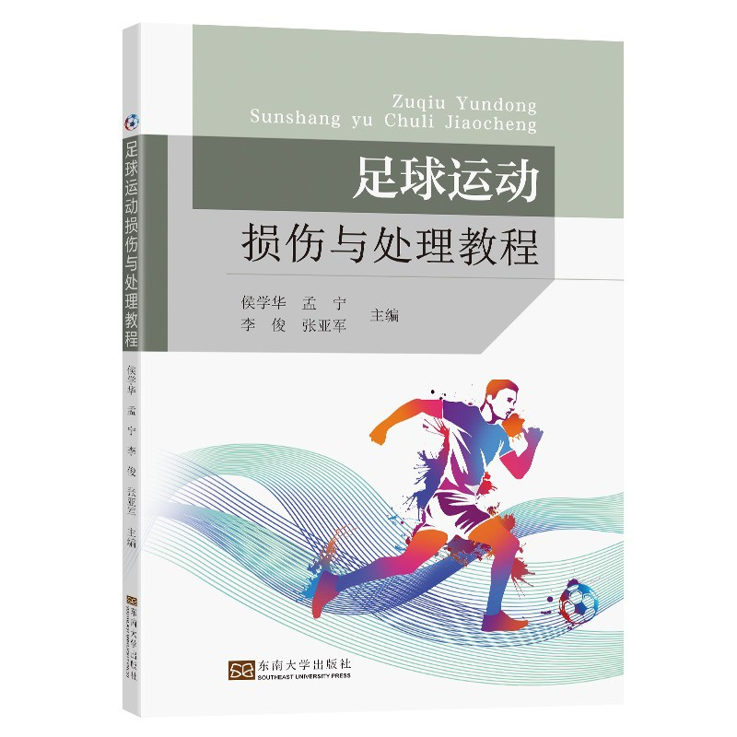
6.《足球运动损伤与处理教程》
本书主要涵盖以下内容：1.足球运动损伤成因：2.足球运动损伤的预防3.足球运动损伤的处理4.足球运动损伤的恢复。本书依据解剖学、生物力学、运动生理学基本原理，对损伤机理进行分析，并针对损伤处理，进行实操性的演示与操作步骤详细讲解。
索书号：R873/2792
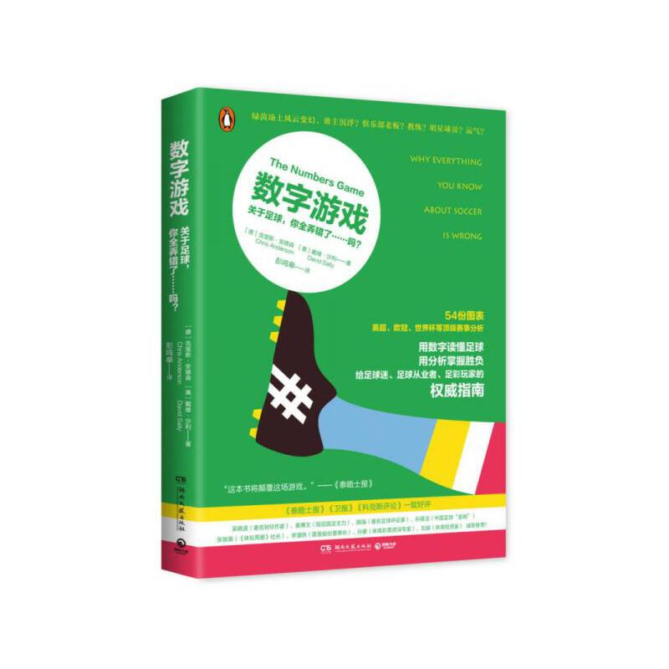
7.《数字游戏:关于足球,你全弄错了吗》
"赢得比赛，靠实力还是靠运气？多进球和少丢球，哪个更能制胜？控球时间越长越好吗？买进球星就一定能大获全胜？何时是换人的好时机？……??如果只凭直觉回答这些问题，基本上会全部答错。只有数字才能告诉你正确的答案。足球固然是一项充满偶然的热血游戏，可数字却能揭示其中的真相。
索书号：G843/3024
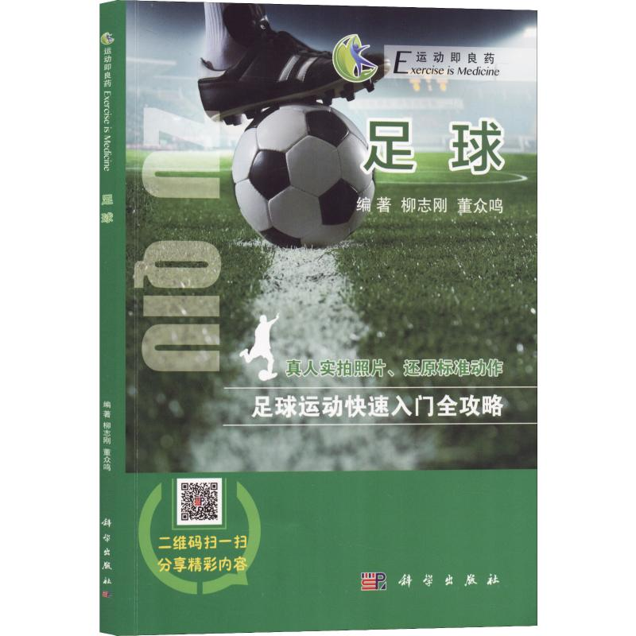
8.《足球》
本书介绍了足球运动的特点与作用、起源与发展，分析了足球基本技、战术，普及了足球竞赛规则和小型足球的基本内容，还简述了足球运动的健康防护措施，主动适应社会对足球运动开展的需求。
索书号：G843/4747
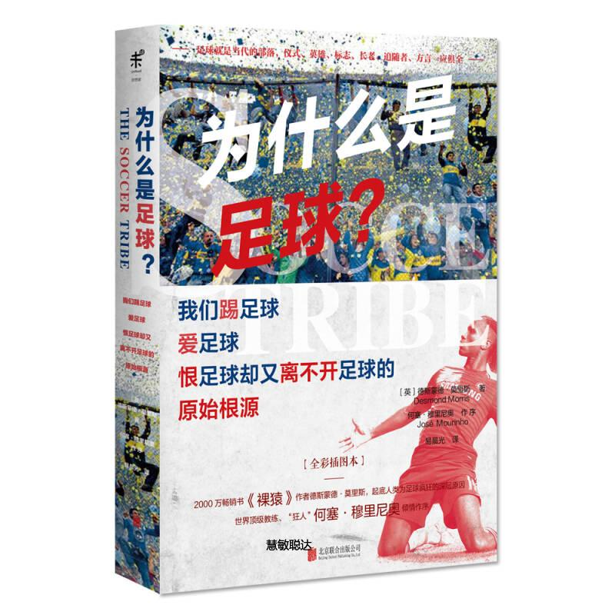
9.《为什么是足球？我们踢足球爱足球恨足球却又离不开足球的原始根源》
作者德斯蒙德·莫里斯，从人类学角度来解读足球这项世界第一运动。他将足球比作当代“部落”，全面考察了足球部落的每一个重要组成部分 “起源”，“仪式”，“英雄”，“标志物”，“长老”，“球迷”以及“部落语言”。
索书号：G843/4464
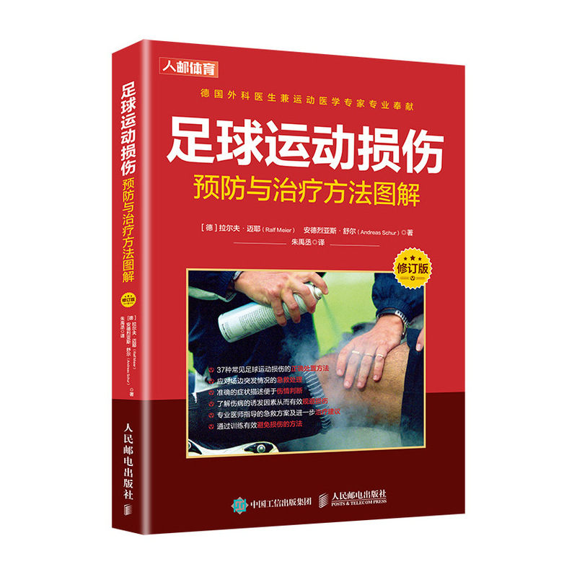
10.《足球运动损伤预防与治疗方法图解》
不管是一般的足球爱好者还是职业的足球运动员，双腿都是最为宝贵的，而且又容易受到伤害。踏错一步、身体疲劳、注意力不集中或者激烈拼抢都可能扭伤肌肉和肌腱，从而导致在一段时间内不能参加训练和比赛。然而，通过医生、理疗师和教练的共同努力，完全可以最大限度缩短因伤休养的时间。
索书号：R873-64/3117
编辑:高月
初审:杨堇
复审：韩元春
终审：伍红梅

